Откуда берется одаренность?
Одаренность, по мнению американского педагога Дж. Рензулли, это «результат сочетания трех характеристик: интеллектуальных способностей, превышающих средний уровень, творческого подхода и вовлеченности в задачу высокой мотивированности, и настойчивости.»
Часто слышу от коллег, у которых учится мой ребенок: «Как вы все успеваете? Удивительно- и художественная школа, и музыкальная, и еще кружок шитья? Бедная девочка!» Моя дочь смеется- иногда нелегко, но ведь и рисовать хочется научиться, и фортепиано- классный инструмент. А в Суздале проходит ежегодный фестиваль лоскутного шитья, и жизненно необходимо принять в нем участие.
Мама-учитель, скажете Вы, и окажетесь правы. Я сама очень люблю везде участвовать. Это вдохновляет, дарит новые знакомства и знания, помогает ощутить полноту жизни.
Как воспитать разностороннего, всем интересующегося неравнодушного человека? Тем более одаренного? С чего начать? Как родитель и как учитель сама часто задаюсь такими вопросами. Думаю, что универсального рецепта нет. Просто расскажу, как это было у нас.
…Холодное декабрьское утро. Дождь, ветер. Двухлетняя Варя простужена, слоняется по квартире и хандрит. Поиграем? Нет, не хочу! Может, мультики посмотрим? Тоже нет! Что с ней делать - ума не приложу. Знаю только одно - не хочу, чтобы весь день был таким унылым. Предлагаю: «Давай делать тесто!» Дочь оживляется: «Давай!» Как и все дети, она обожает что-то насыпать, смешивать и лепить. Поэтому достаю соль, муку и воду. Готовим тесто. Радости нет предела! Правда, что получится в итоге, пока не представляю. Варя полна энтузиазма и сама достаёт скалку и формочки для печенья. Та-а-ак! Я понимаю, что в итоге получится что-то красивое, но опять не слишком практичное.
Взгляд натыкается на вчерашнюю местную газету. Что это? «…Городской музей объявляет конкурс, посвященный празднованию Рождества… декоративно-прикладное творчество… возраст участников- без ограничений…» Тут меня осеняет: сделаем игрушки для ёлки! И практично, и красиво. Варюша соглашается помочь.
Я разделяю тесто на два куска, беру вторую скалку и мы дружно его раскатываем. Затем выдавливаем при помощи формочек звездочки, зайчиков и лепим всё, что душе угодно. После этого я смазываю противень обычным растительным маслом (масла много не нужно). Выкладываем на него наши игрушки. Беру вязальную спицу и делаю отверстия в тесте, чтобы потом привязать ленточки и повесить на ёлку. Варя хохочет. Правда, когда я подношу спицу к зайчикам, предупреждает: «Зайкам больно!» Оставляю зайцев в покое. Разогреваю духовку и ставлю туда противень минут на 15- 20. Тесто должно пропечься полностью. Потом вынимаем и ждем, когда остынет (это самое трудное).
Остывшие изделия можно расписывать гуашью или акриловыми красками (мы с Варей взяли набор гуаши «Металлик»). «Блестки! Блестки!»- требует дочь. Сыплем их на свежую роспись. Чтобы ускорить высыхание, можно воспользоваться феном. Так и делаем. Затем расписываем оборотную сторону и тоже посыпаем блёстками и сушим. Через несколько часов можно покрыть всё акриловым лаком, чтобы защитить окрашенную поверхность и увеличить срок службы игрушки. Все готово, в отверстия продеты золотые ленточки.
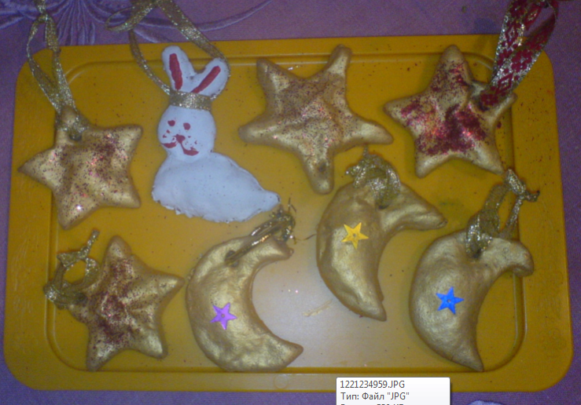
«Красота! Какая красота!»- восхищается Варя. «Давай еще делать!» Вижу, что дочь разошлась не на шутку, но теста больше нет. Тогда достаю шишки, собранные нами на прогулке и завалявшиеся грецкие орехи. Варюша хватает кисточку и золотую гуашь. Покраска, сушка и посыпание блестками продолжаются. Потом при помощи канцелярских кнопок с длинным остриём прикрепляю ленточки к орехам и шишкам. Можно вешать на елку. Игрушек получилось так много, что и на конкурс хватило, и на украшение собственной лесной красавицы.
Когда Варюша легла спать, я сделала красивую коробочку в технике декупаж, наклеив соответствующие рождественской тематике картинки. На следующий день я написала аннотацию к нашей поделке, в которой упомянула о том, что изготовление елочных рождественских украшений - давняя традиция в нашей стране. До сих пор очень люблю перечитывать «Детство Никиты» А.Н.Толстого, особенно про то, как дети готовили ёлочные украшения. И сейчас, через сто с лишним лет, мы с не меньшим удовольствием золотим шишки, орехи и делаем что-то праздничное из обычного соленого теста.
Я верю, что в праздник всегда есть место чудесам, нужно только постараться. В нашем случае произошло двойное чудо - мы превратили соль, муку и воду в дизайнерские игрушки, а ещё заняли первое место в том самом конкурсе. После награждения и вручения грамот мы остались на праздничный концерт, где время от времени я украдкой перечитывала строки о том, что моя дочь Варвара выиграла, а Варька ничего не читала. Она просто пела все песни, которые слышала со сцены, абсолютно не зная слов.
В заключение скажу, что после этого началась настоящая жизнь творческого человека- участие в выставках, мастер-классах, других конкурсах… И продолжаем участвовать, творить, знакомиться интересными людьми. Наверное, одаренность- это еще и огромный труд, и умение доводить свои проекты до конца, и способность извлекать уроки из неудач, и стремление ярко, интересно жить.
Калинина Дарья Николаевна,
учитель иностранных языков МАОУ Гимназия №6
г. Новороссийск
